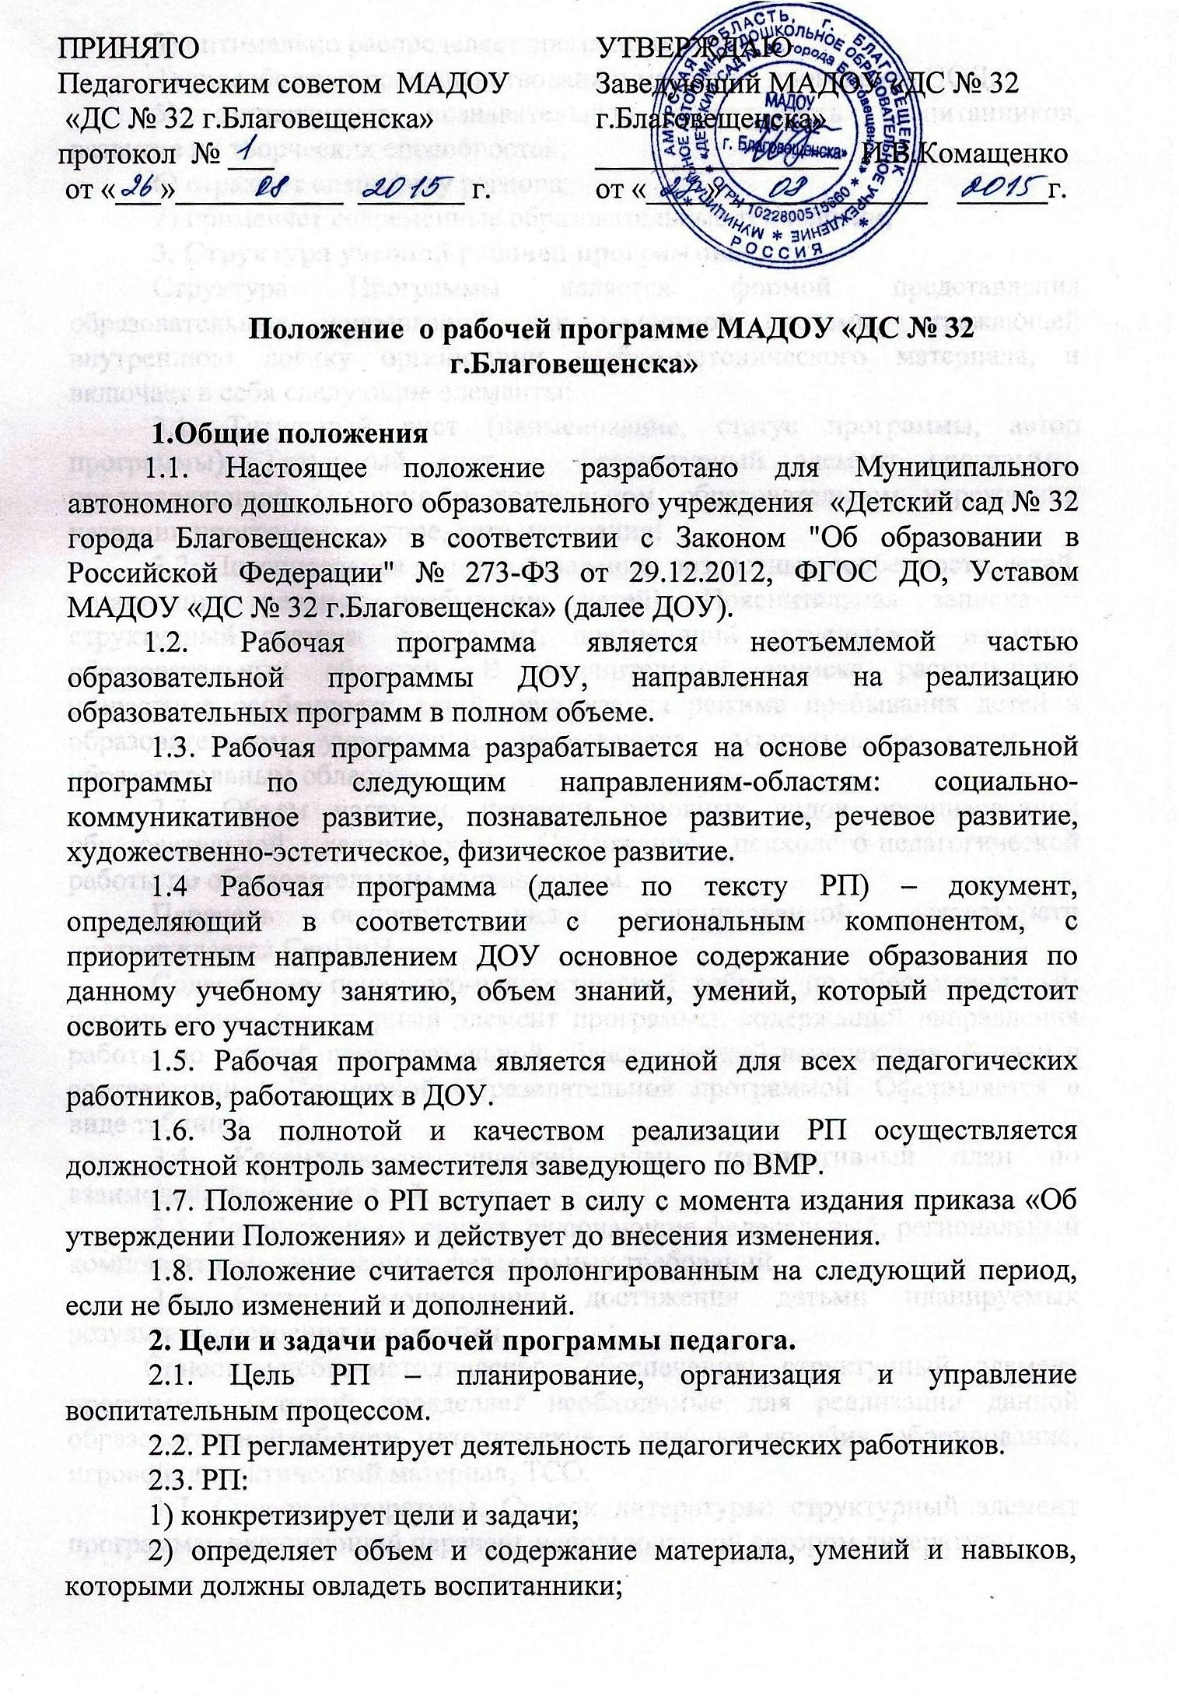

3) оптимально распределяет время по темам;

4) способствует совершенствованию методики проведения НОД;

5) активизирует познавательную деятельность воспитанников, развитие их творческих способностей;

6) отражает специфику региона;

7) применяет современные образовательные технологии;

**3. Структура учебной рабочей программы**.

Структура Программы является формой представления образовательных направлений, как целостной системы, отражающей внутреннюю логику организации учебно-методического материала, и включает в себя следующие элементы:

3.1. Титульный лист (наименование, статус программы, автор программы). Титульный лист – структурный элемент программы, представляющий сведения о дошкольном образовательном учреждении названии программы, авторе, дате написания;

3.2. Пояснительная записка (введение, возрастные особенности детей, организация режима пребывания детей). Пояснительная записка − структурный элемент программы, поясняющий актуальность изучения образовательных областей. В пояснительной записке раскрываются возрастные особенности детей, организация режима пребывания детей в образовательном учреждении, указываются интегративные связи по образовательным областям;

3.3. Объем нагрузки, перечень основных видов организованной образовательной деятельности, Содержание психолого-педагогической работы по образовательным направлениям.

Перечень основных видов организованной деятельности подтверждается СанПиН.

Содержание психолого-педагогической работы по образовательным направлениям: структурный элемент программы, содержащий направления работы по каждой образовательной области, четкий перспективный план в соответствии с Примерной Образовательной программой. Оформляется в виде таблицы.

3.4. Календарно-тематический план, перспективный план по взаимодействию родителей.

3.5. Содержание материала, включающие федеральный, региональный компонент государственных федеральных требований.

3.6. Система мониторинга достижения детьми планируемых результатов освоения программы.

Список учебно-методического обеспечения: структурный элемент программы, который определяет необходимые для реализации данной образовательной области методические и учебные пособия, оборудование, игровой, дидактический материал, ТСО.

3.7. Список литературы. Список литературы: структурный элемент программы, включающий перечень использованной автором литературы.

**4. Требования к содержанию рабочей учебной программы**

4.1. РП должна:

- четко определять место, задачи;

- реализовать системный подход в отборе программного материал;

- конкретно определить требования к приобретаемым воспитанниками знаний и умений

- рационально определить формы организации процесса обучения и воспитания с учетом возрастных особенностей детей.

**5. Требования к оформлению РП**

1. Набор текста производится в текстовом редакторе Word forWindows с одной стороны листа формата А4, тип шрифта: Times New Roman, размер - 12 (14) пт.

2. Оформление титульного листа: полное наименование общеобразовательного учреждения в соответствии с Уставом ДОУ.

3. Где, когда и кем утверждена РП.

4. Название группы, возраст детей.

5. Указание примерной программы, ее авторов, на основе которой разработана данная РП.

6. Ф.И.О. педагогического работника, составившего данную РП.

7. Название населенного пункта и год разработки программы.

5.3. По контуру листа оставляются поля:

левое и нижнее - 25 мм

верхнее – 20 мм

правое -10 мм

5.4. Библиография оформляется в соответствии с ГОСТом.

**6. Рассмотрение и утверждение рабочих программ.**

6.1. РП рассматривается на педагогическом совете ДОУ.

6.2. РП разрабатывается и рекомендуется ДОУ до 1 сентября будущего учебного года.

6.3. Педагогический совет выносит свое решение о соответствии рабочей программы существующим требованиям и Уставу ДОУ.

6.4. Утверждение РП заведующим ДОУ осуществляется до 1 сентября текущего учебного года.

6.5. Оригинал РП, утвержденный заведующим ДОУ, находится у заместителя заведующего по ВМР. В течение учебного года заместитель заведующего по ВМР осуществляет должностной контроль за реализацией рабочих программ.

6.6. Копии календарно-тематического планирования находятся на руках педагогических работников.

**7. Изменения и дополнения в рабочих программах.**

7.1 РП является документом, отражающим процесс развития образовательного учреждения. Она может изменяться, но в конечном итоге воспитанники должны завершать свое обучение развитие по данной РП на соответствующей ступени образования.

7.2. Основания для внесения изменений:

- Предложения педагогических работников по результатам работы в текущем учебном году

- Обновление списка литературы.

- Предложения педагогического совета, администрации ДОУ.

7.3. Дополнения и изменения в РП могут вноситься ежегодно перед началом нового учебного года. Изменения вносятся в РП в виде вкладыша «Дополнения к РП». При накоплении большого количества изменения РП корректируются в соответствии с накопленным материалом.

**8. Контроль**

8.1. Контроль осуществляется в соответствии с годовым планом, Положением о контрольной деятельности.

8.2. Ответственность за полноту и качество реализации рабочей программы возлагается на воспитателей и специалистов.

8.3. Ответственность за контроль за полнотой реализации рабочих программ возлагается на заместителя заведующего по ВМР.

**9. Хранение рабочих программ.**

9.1 Рабочие учебные программы хранятся в методическом кабинете ДОУ.

- К РП имеют доступ все педагогические работники и администрация ДОУ.

- Рабочая учебная программа хранится 3 года после истечения срока ее действия.